新闻稿
2023年2月1日
加速全球商业运营
smart精灵#1在华交付累计破万 即将启动欧洲市场规模交付
今年1月，smart精灵#1在华交付3,170台。这款品牌焕新代表作在130天内已累计在中国市场交付破万，达12,382台；
继前期近2,000台smart精灵#1经上海、太仓、宁波等地港口及中欧专列小批量运抵欧洲后，smart自本月起将正式启动大批量欧洲发运计划；
目前，smart精灵#1已在德国、法国、意大利、荷兰、葡萄牙、西班牙和瑞士开启预售，收获了热烈的市场反馈，并将于今年第一季度在德国率先启动规模交付。
（2023年2月1日，杭州）秉持“中欧双核，全球布局”的前瞻发展战略，新奢纯电汽车科技品牌smart在2023年迈入全速运营新阶段。今年1月，smart精灵#1在华交付3,170台。自去年9月底开启交付以来，这款品牌焕新代表作在130天内已累计在中国市场交付破万，达12,382台。
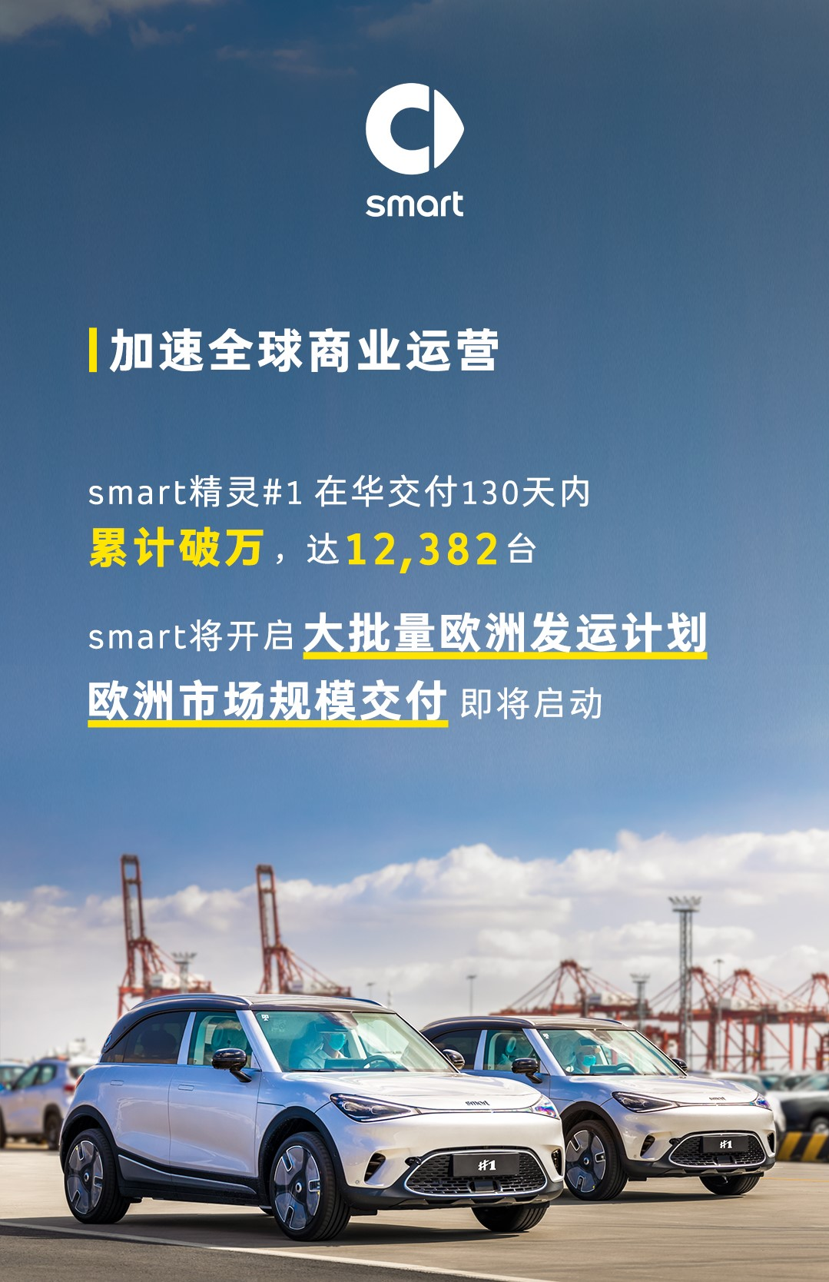

伴随欧洲销售服务网络逐步完善及制造交付效能的不断提升，继前期近2,000台smart精灵#1经上海、太仓、宁波等地港口及中欧专列小批量运抵欧洲后。自本月起，smart将正式启动大批量欧洲发运计划。目前，smart精灵#1已在德国、法国、意大利、荷兰、葡萄牙、西班牙和瑞士开启预售，广受欧洲媒体和用户赞誉，收获了热烈的市场反馈，并将于今年第一季度在德国率先启动规模交付，不仅为欧洲用户带来更smart的品牌、产品和服务体验，同时进一步加速全球商业运营。
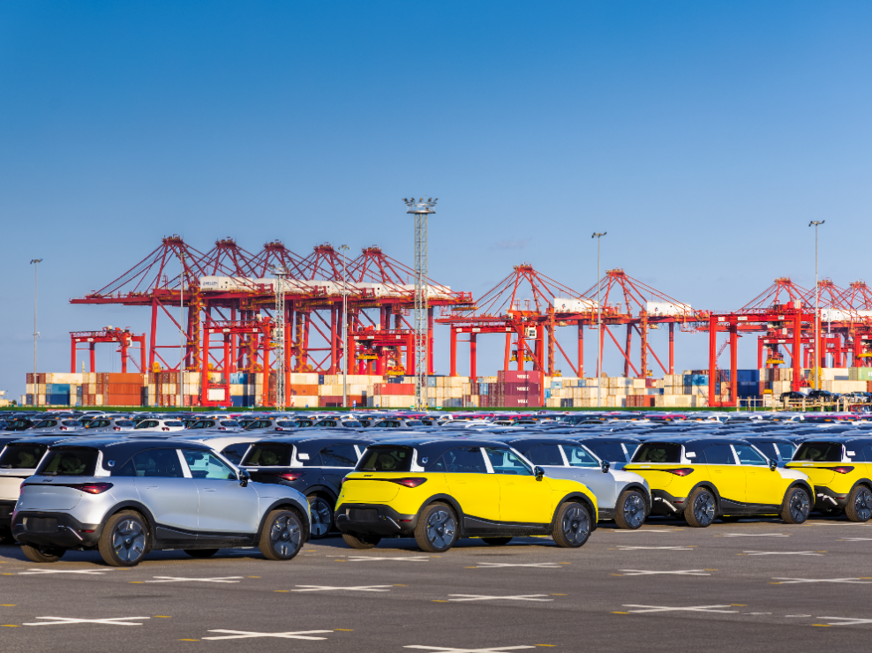
smart将开启大批量欧洲发运计划，欧洲市场规模交付即将启动
集全球化优势 塑造国际一流品质
作为一款全球车型，“明日都市密友”smart精灵#1是新一代smart纯电动车家族的代表作，集全球优势资源打造。自产品研发之初，梅赛德斯-奔驰全球设计团队便与smart研发团队携手，对标国际前沿标准设计开发。其生产制造全流程符合严苛的质量管理标准，在品质安全、智能驾控、节能环保方面均满足中国和欧洲各地准入市场的技术法规要求。此前，smart精灵#1已获国内首张由德国交通部签发的欧盟大批量整车型式（WVTA e1）认证，并以同级领先水准通过欧洲新车安全评鉴协会（Euro NCAP）汽车安全测试“五星安全认证”，让用户安心畅享都市驾乘乐趣。
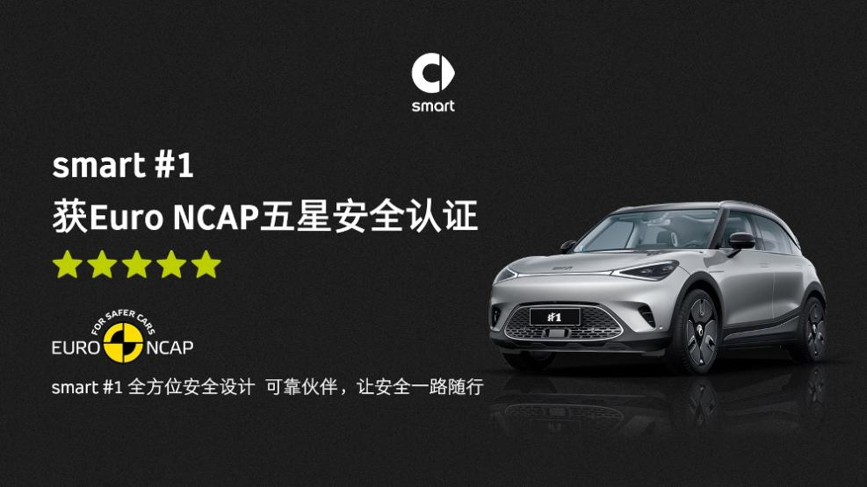
smart精灵 #1荣获Euro NCAP“五星安全认证”
自2022年正式亮相以来， smart精灵#1凭借独具吸引力的新奢品质和卓越驾控体验，在海内外市场赢得品牌拥趸和广大用户青睐，囊括十余项2022年度媒体车评大奖，并于近日获颁英国权威汽车媒体《What Car?》“年度汽车安全奖”亚军。海内外用户的认可与行业嘉许，为smart品牌全球化发展奠定坚实基础。
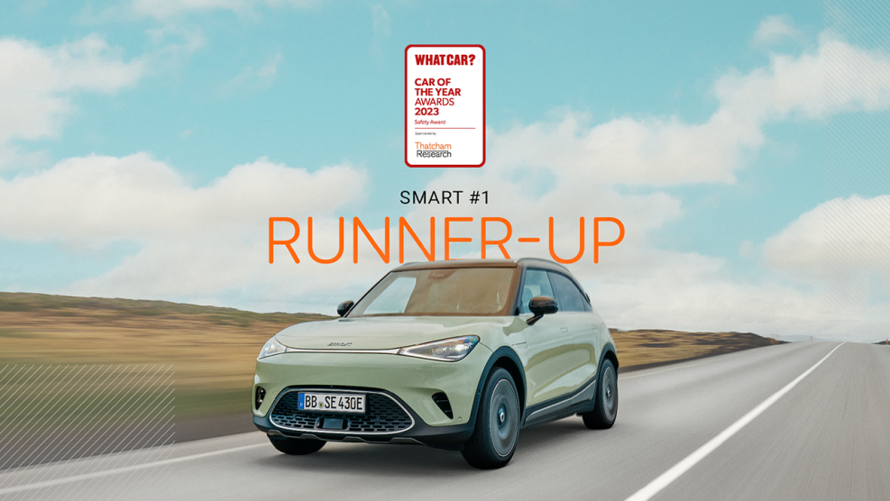
smart精灵#1 近日获颁英国权威汽车媒体《What Car?》“年度汽车安全奖”亚军
加速全球运营 构建可持续品牌增长
随着“中欧双核”的全球化发展持续推进，smart现已布局中国和欧洲两大核心市场。2022年，smart在中国市场完成了品牌专属的D2C直销代理商业网络建设。同时，smart将采用新奢设计理念的smart展厅融合到位于欧洲的梅赛德斯-奔驰门店中，已在13个国家迅速铺开300个销售服务网点。
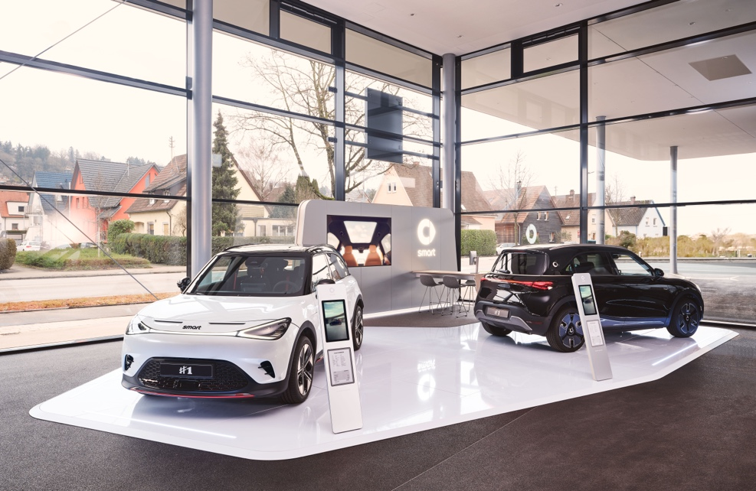
位于德国拉文斯堡（Ravensburg）梅赛德斯-奔驰店内的smart品牌展厅
同时，smart充分考虑纯电动车用户的充电补能所需，致力于构建海内外市场充电基础设施服务的保障能力。在欧洲，smart与ABB E-mobility 和Digital Charging Solutions（DCS）建立战略合作，ABB E-mobility为smart提供了定制化住宅充电解决方案；与DCS的合作则让smart精灵#1的欧洲用户能够便利享有覆盖全面的路边充电网络服务。
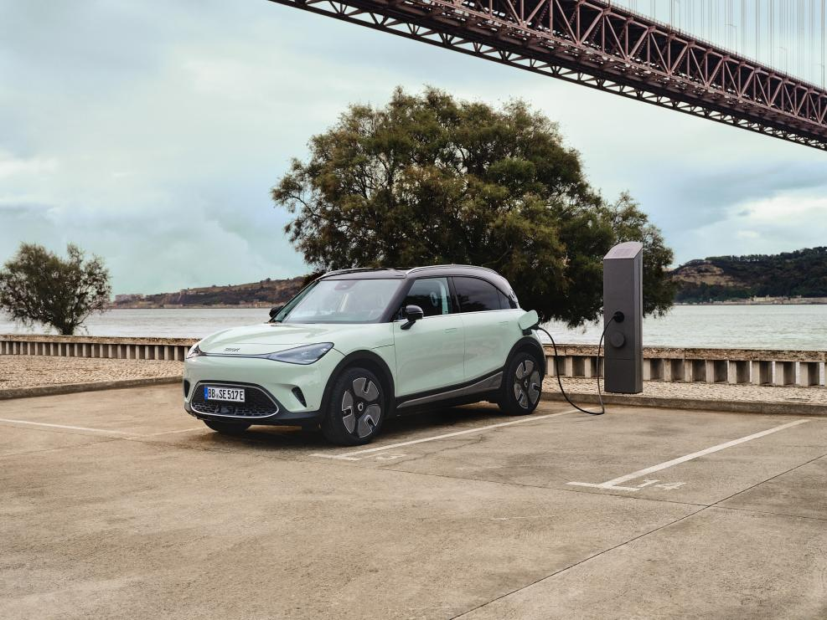
smart致力于构建海内外市场充电基础设施服务的保障能力
2023年，smart将持续深化全球商业运营，以更丰富的产品矩阵和优质服务深耕中国、欧洲和东南亚新能源车市场，并积极探索海外其它高潜市场，为企业实现长期可持续增长注入源源不断的活力。面向未来，smart将以强大的品牌号召力凝聚更多优秀合作伙伴，一起让明天更smart点。

-结束-

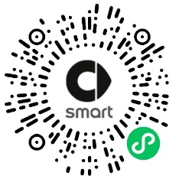  smart汽车官方小程序 | 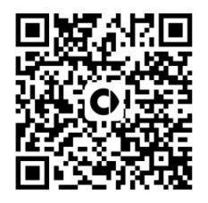  smart汽车官方APP

了解最新信息，请访问
smart全球媒体中心：https://media.smart.com/zh-chs/
smart 汽车官方网站：https://www.smart.cn/

媒体垂询
刘若曦 sebastian.liu@smart.com

smart品牌全球公司简介
自90年代品牌诞生以来，smart始终肩负着“探索未来都市交通最佳解决方案”的愿景。2019年，smart品牌全球公司正式成立，以“中欧双核，全球布局”为前瞻发展战略，致力于将smart塑造为全球领先的新奢纯电汽车科技品牌。
smart现已完成品牌、产品及商业模式的全面焕新。其新一代纯电动车家族由smart研发团队主导工程研发，梅赛德斯-奔驰全球设计团队负责设计。代表smart品牌焕新的首款紧凑型纯电SUV——精灵#1已于2022年4月全球首秀，在中国率先交付，并销往欧洲市场。从2022年起至2024年，smart将每年为用户带来一款全新车型，进入更多细分市场，持续丰富新一代smart纯电动车家族矩阵。

